题目 6125: 光线追踪(rt)

基本信息
题号 | 6125
标签 | 市赛常州2026
难度 | 入门
正确 | 2
来源 | 2026年常州“信息与未来”小学生编程比赛线上

题目描述

你需要实现一个“镜子迷宫光线追踪模拟器”。
给定一个 H 行 W 列的字符矩阵表示迷宫，每个格子字符含义如下：
|：竖直镜面
-：水平镜面
\：反斜杠镜面
/：斜杠镜面
.：空地
X：光源
每个光源会同时向上、下、左、右四个方向发射光线。光线一旦走出矩阵边界就消失。
只要有任意一条光线经过某个格子，该格子就被视为“被照亮”（包括镜子格、空地格和光源格本身）。

当光线进入某个格子时，先将该格标记为被照亮，再根据格子类型改变方向：
遇到 |：
从左或右射入，方向反转
从上或下射入，方向不变
遇到 -：
从上或下射入，方向反转
从左或右射入，方向不变
遇到 \：
上 -> 左，左 -> 上
下 -> 右，右 -> 下
遇到 /：
上 -> 右，右 -> 上
下 -> 左，左 -> 下
遇到 . 或 X：方向不变
请输出整张地图中每个位置是否最终会被照亮。

图片 1:
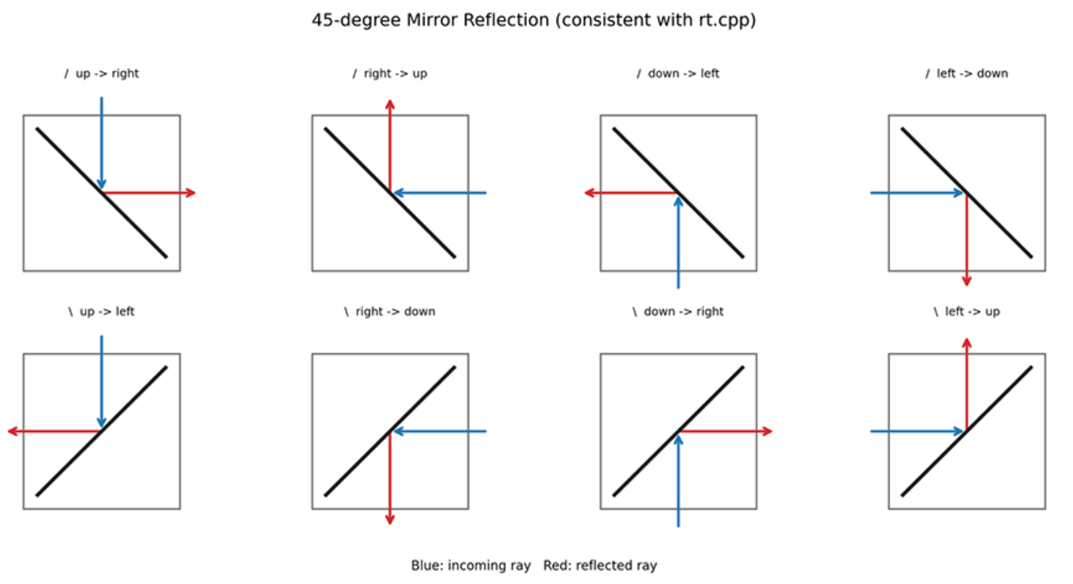

输入

第一行输入两个整数 H, W，表示地图行数和列数。
接下来输入 H 行，每行一个长度为 W 的字符串，表示地图。
保证输入仅包含 |、-、\、/、.、X 这些合法字符。

输出

输出一个 H 行 W 列的 01 矩阵。
其中第 i 行第 j 列：
1 表示该格会被照亮
0 表示该格不会被照亮

提示

样例解释
样例 1 中只有一个光源，位于第 1 行第 3 列。其向左、右传播会点亮整行；向下传播经过 | 时方向不变，继续点亮第 2、3 行对应位置；向上传播越界后消失，因此得到对应的 01 矩阵。
样例 2 中有两个光源，且存在 /、\、|、- 多种镜面。按本题反射规则：/ 会把上/右互换、下/左互换，会把上/左互换、下/右互换。两组光线在中部区域多次转向并发生重叠照明，最终得到上面的 01 输出矩阵。
数据范围
数据点编号数据范围特殊性质1 H, W ≤q 30 不存在光源2 H, W ≤q 30 仅包含 ( . ) 与 ( x )3 H, W ≤q 80 不存在倾斜镜面（/,\）4 H, W ≤q 80 不存在直镜面（-）5 H, W ≤q 200 仅存在一个光源6 H, W ≤q 500 光源数量不超过 107 H, W ≤q 1000 无特殊性质8 H, W ≤q 2000 镜子格占比不低于 70%9 H, W ≤q 5000 存在大量环路结构10 H, W ≤q 10000 无特殊性质

